La conquista della Sicilia: i corleonesi e la geografia di Cosa nostra (1974-1992)
Prima parte di due. Come una fazione nata in un paese dell'entroterra palermitano ha preso il controllo, mandamento dopo mandamento, dell'intera organizzazione
a cura di Piero Boccardo, Politecnico di Torino. 19.10.2026

Nel maggio del 2025 la Commissione parlamentare antimafia ha pubblicato per intero l'ordinanza sentenza dell'8 novembre 1985 con cui Giovanni Falcone, Paolo Borsellino e gli altri giudici del pool rinviarono a giudizio 476 imputati, aprendo la strada al maxiprocesso di Palermo. Sono 8.608 pagine in 43 volumi, divise in dieci tomi. Abbiamo letto la parte che descrive l'apparato strutturale di Cosa nostra, la guerra di mafia e gli omicidi, ne abbiamo estratto in forma strutturata famiglie, capi, date e luoghi, e li abbiamo incrociati con le relazioni della Direzione investigativa antimafia, della Commissione antimafia e con la letteratura disponibile. Il risultato è una ricostruzione territoriale di Cosa nostra in cinque momenti, dal 1974 al 1992. Il dato che riassume tutto è questo: nel 1974 i corleonesi e i loro alleati controllavano mandamenti che coprivano circa il 21% della superficie della Sicilia; nel 1992, l'anno di Capaci e di via D'Amelio, erano arrivati al 61%, cioè praticamente tutto il territorio in cui la presenza di Cosa nostra è documentata.
Questo è il primo di due contributi. Qui raccontiamo la conquista del territorio e del potere interno. Il secondo sarà dedicato alla geografia della violenza: gli omicidi a Palermo negli anni della mattanza e poi in tutta la Sicilia, da Catania alla guerra con la Stidda, fino alle stragi del 1992.
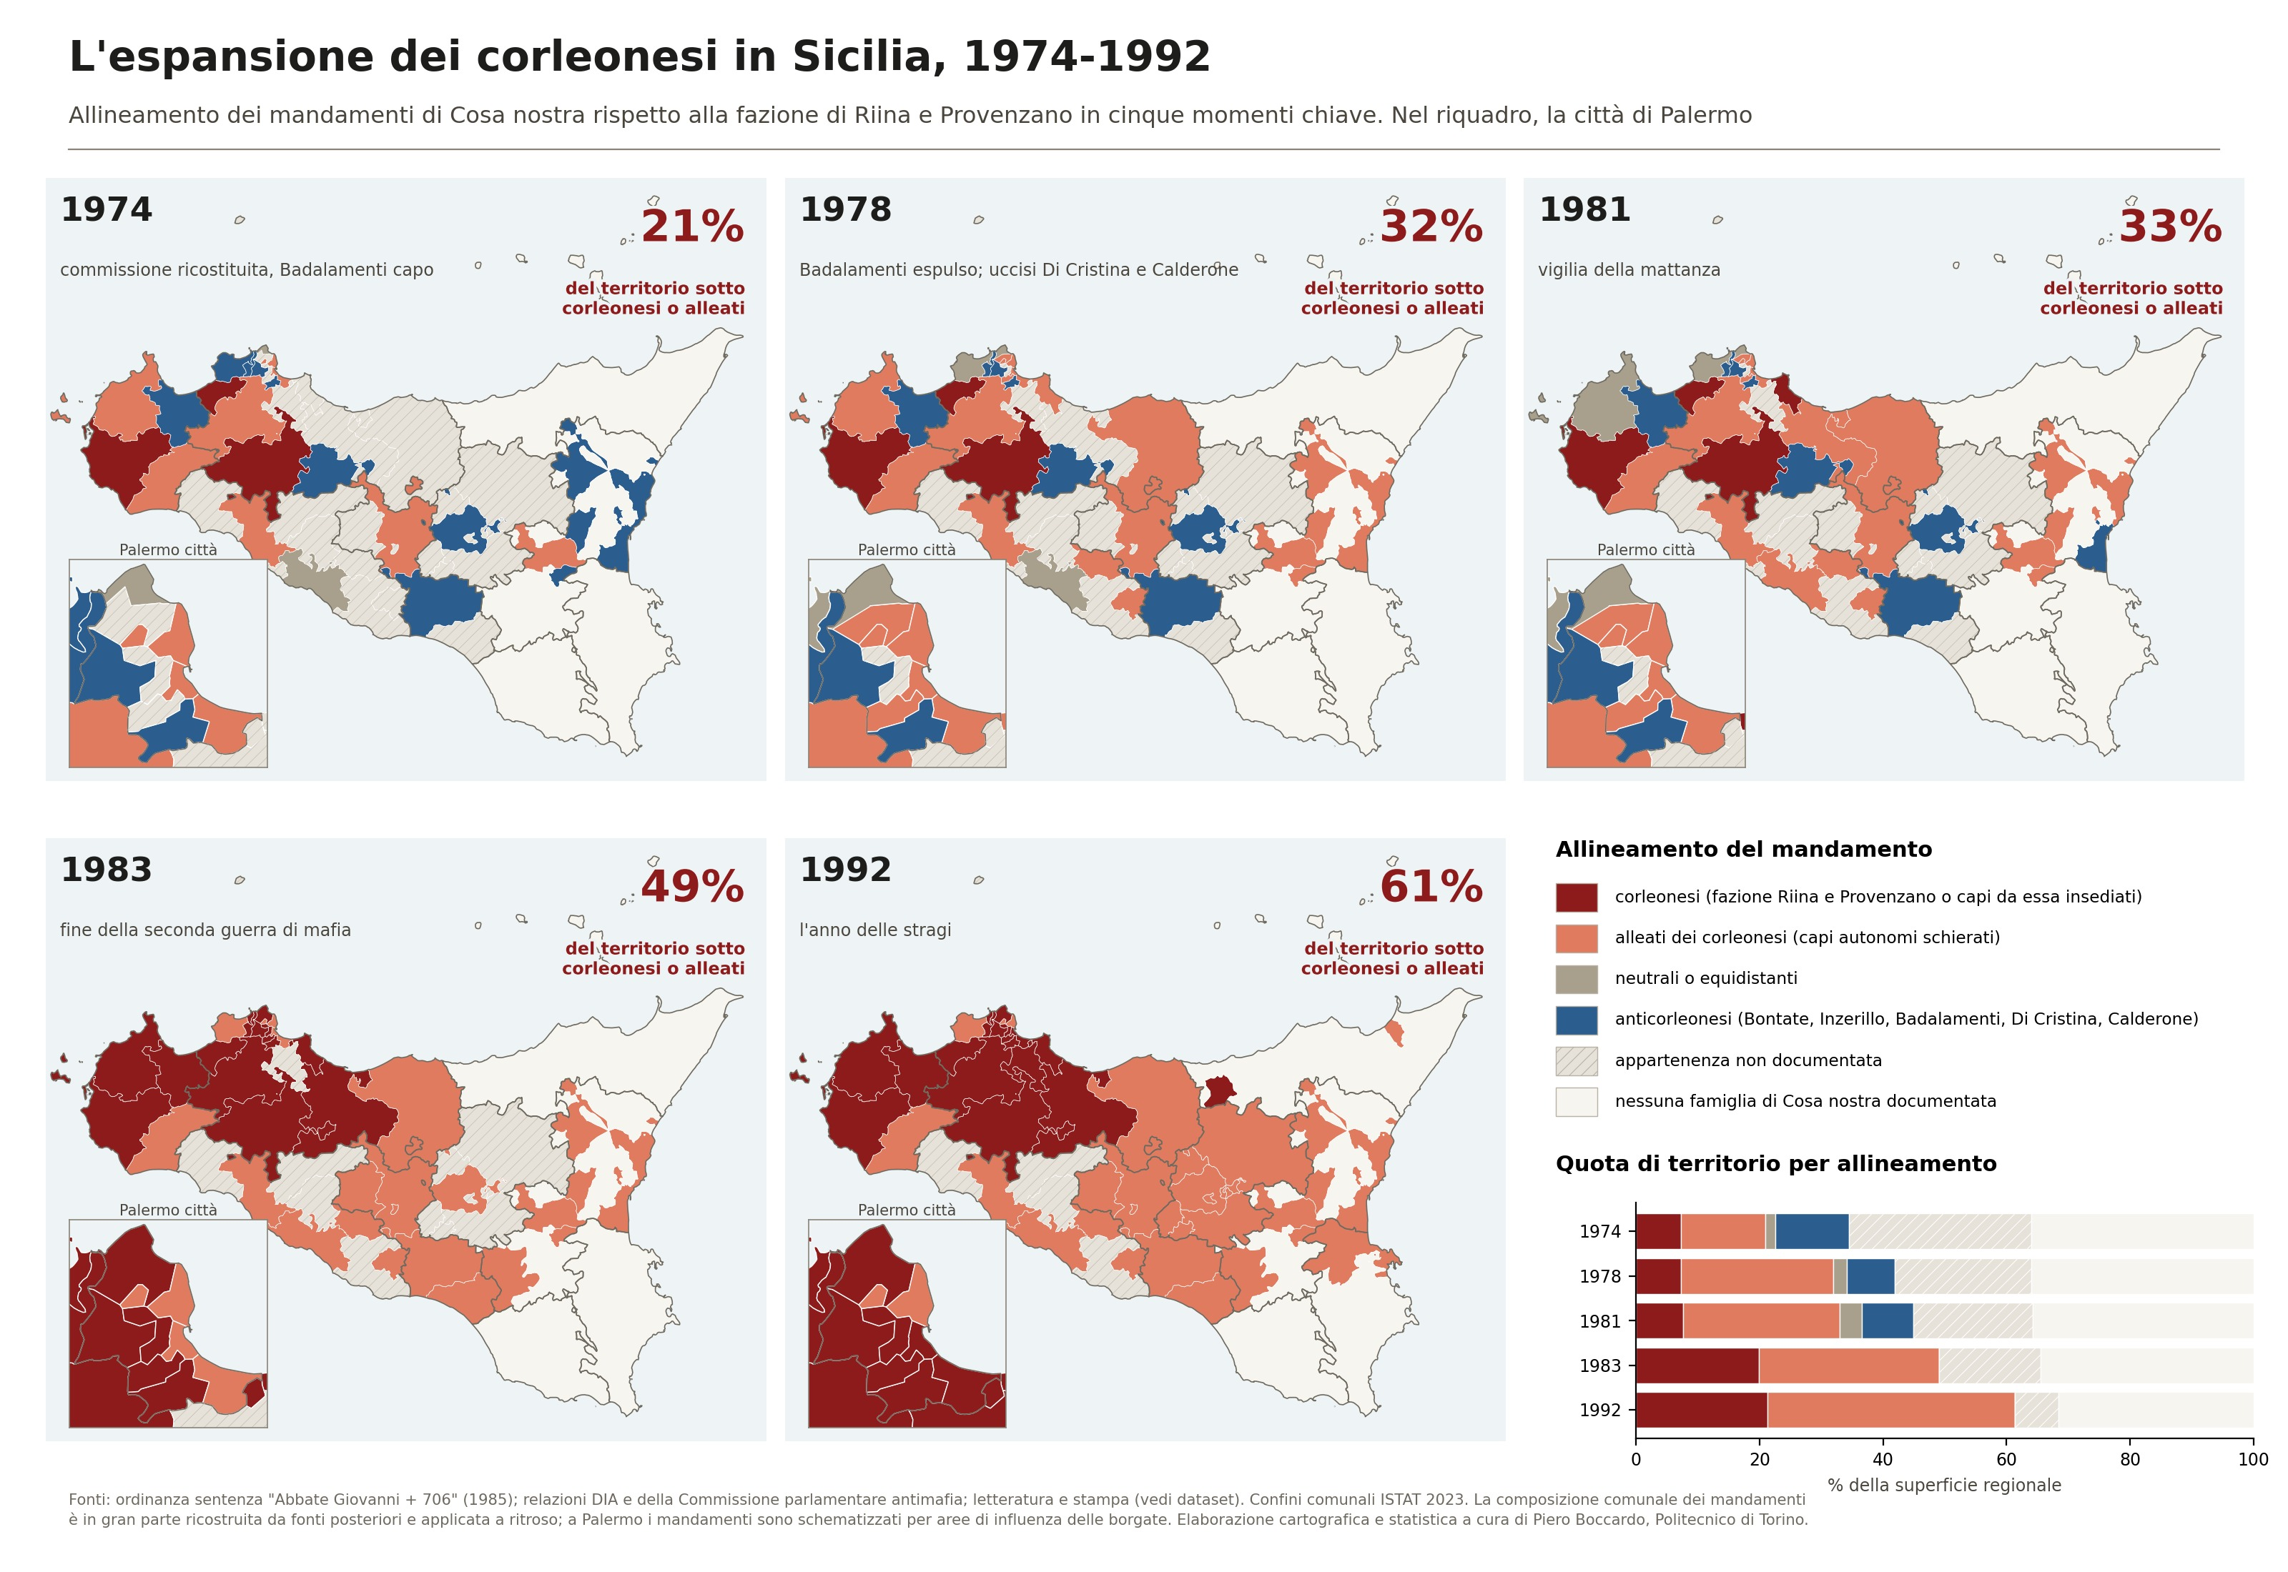
Figura 1. Allineamento dei mandamenti di Cosa nostra rispetto alla fazione di Riina e Provenzano in cinque momenti chiave, con il dettaglio della città di Palermo e la quota di territorio regionale per allineamento. Fonte: ordinanza sentenza "Abbate Giovanni + 706", relazioni DIA e della Commissione antimafia, letteratura; elaborazione dell'autore.

Famiglie, mandamenti, commissione
Per leggere le carte serve una premessa sull'organizzazione, così come la descrisse Tommaso Buscetta a Falcone e come la ricostruisce il quinto volume dell'ordinanza. L'unità di base è la famiglia, radicata in un quartiere della città o in un comune, guidata da un capo eletto dagli uomini d'onore. Tre o più famiglie contigue formano un mandamento, il cui capo siede nella commissione provinciale, la "cupola". A Palermo città i mandamenti erano otto o nove, identificati con le borgate e i quartieri: Porta Nuova, Santa Maria di Gesù, Ciaculli, Passo di Rigano, Noce, Pagliarelli, Resuttana, San Lorenzo, Partanna Mondello. In provincia i mandamenti coincidevano con gruppi di comuni attorno a un centro: Corleone, San Giuseppe Jato, Partinico, Cinisi, Bagheria, Caccamo, le Madonie. Fuori dalla provincia di Palermo la struttura era meno articolata e spesso le fonti documentano solo le famiglie e i loro rappresentanti provinciali.
La commissione palermitana, sciolta dopo la strage di Ciaculli del 1963, venne ricostituita nel 1970 sotto forma di triumvirato: Gaetano Badalamenti, capo della famiglia di Cinisi, Stefano Bontate, di Santa Maria di Gesù, e Luciano Leggio, capo dei corleonesi, sostituito di fatto da Salvatore Riina perché latitante. Nel 1974, dopo l'arresto di Leggio, la commissione tornò alla composizione piena con Badalamenti al vertice. Corleone in quel momento è un mandamento tra gli altri, potente nelle campagne dell'entroterra ma estraneo al cuore economico dell'organizzazione, che era a Palermo e nel traffico di eroina gestito dalle famiglie di Bontate, Inzerillo e Badalamenti.

1978, l'anno della svolta
La prima carta della Figura 1 mostra una Sicilia di Cosa nostra ancora plurale. Nel 1974 le aree schierate con i corleonesi o loro alleate sono una minoranza: Corleone, Partinico, San Giuseppe Jato, Ciaculli di Michele Greco, Porta Nuova di Pippo Calò, Mazara del Vallo di Mariano Agate, Vallelunga dei Madonia. Di peso paragonabile sono le aree legate a Bontate, Inzerillo e Badalamenti a Palermo, a Giuseppe Di Cristina a Riesi e a Giuseppe Calderone a Catania, entrambi membri della commissione interprovinciale costituita nel 1975 su impulso dello stesso Calderone. Un terzo del territorio con presenza mafiosa documentata resta di appartenenza incerta, e questo va tenuto presente: in quegli anni le fonti giudiziarie raccontano soprattutto Palermo.
Il 1978 è il primo punto di rottura. Badalamenti viene espulso dalla commissione e sostituito da Michele Greco, detto "il papa", che garantisce ai corleonesi una presidenza amica. Nello stesso anno vengono eliminati i due capi che più apertamente si opponevano a Riina fuori da Palermo. Giuseppe Di Cristina, che aveva parlato con i carabinieri delle intenzioni dei corleonesi, viene ucciso il 30 maggio 1978 in via Leonardo da Vinci a Palermo, nel territorio della famiglia di Inzerillo. Giuseppe Calderone viene colpito ad Aci Castello l'8 settembre e muore alcune settimane dopo; al suo posto, a Catania, si afferma Nitto Santapaola, alleato dei corleonesi. Le carte registrano lo spostamento: la quota di territorio sotto corleonesi o alleati passa dal 21 al 32%, soprattutto per l'allineamento della famiglia catanese e delle aree interne della provincia di Caltanissetta, dove dopo l'uccisione di Francesco Madonia sale il figlio Giuseppe, detto Piddu, schierato con Riina.

La mattanza e il ridisegno del 1983
Tra il 1978 e la primavera del 1981 la geografia cambia poco: la quota passa dal 32 al 33%. La differenza la fanno gli equilibri interni alla commissione, che le carte non possono mostrare. Riina e Provenzano costruiscono una rete di uomini fedeli dentro famiglie formalmente guidate da altri, aggirando la regola dell'appartenenza a una sola famiglia, e usano la prerogativa della commissione di sospendere i capi e nominare reggenti. Quando la guerra comincia, molte famiglie dei "perdenti" sono già svuotate dall'interno.
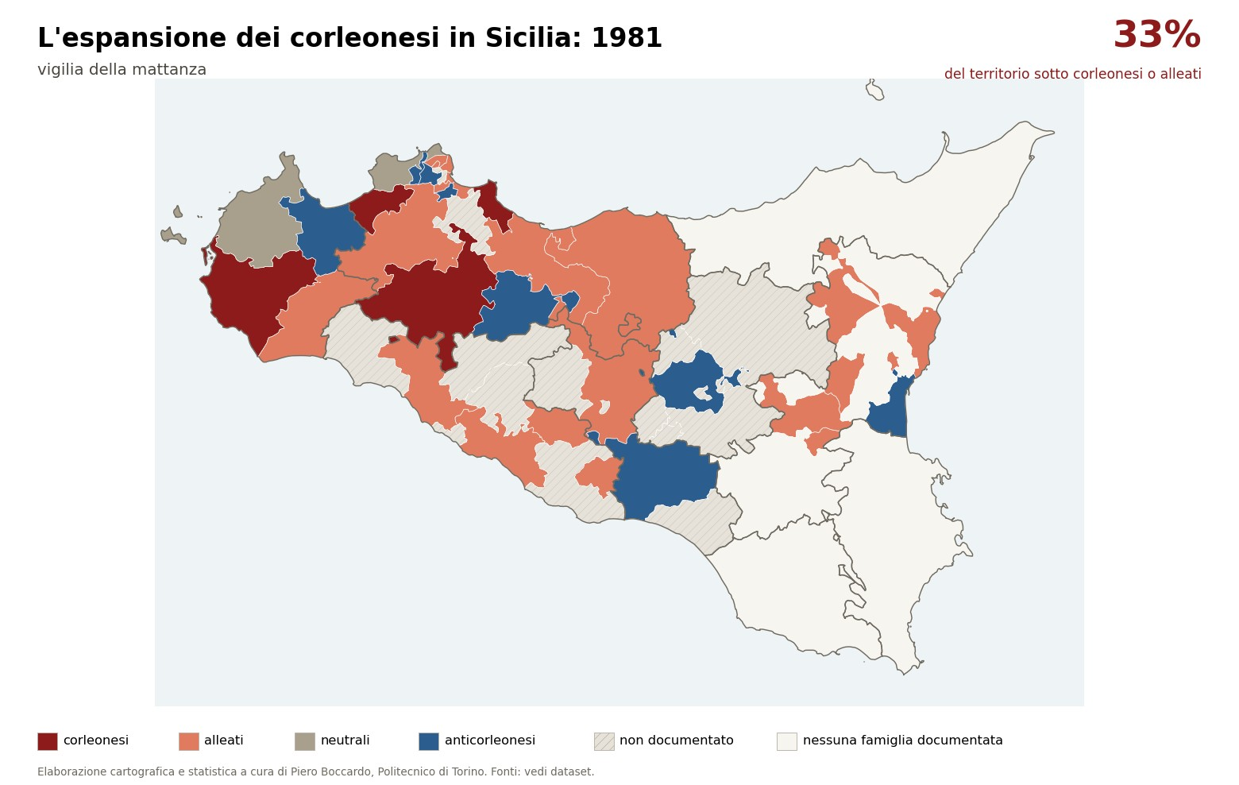
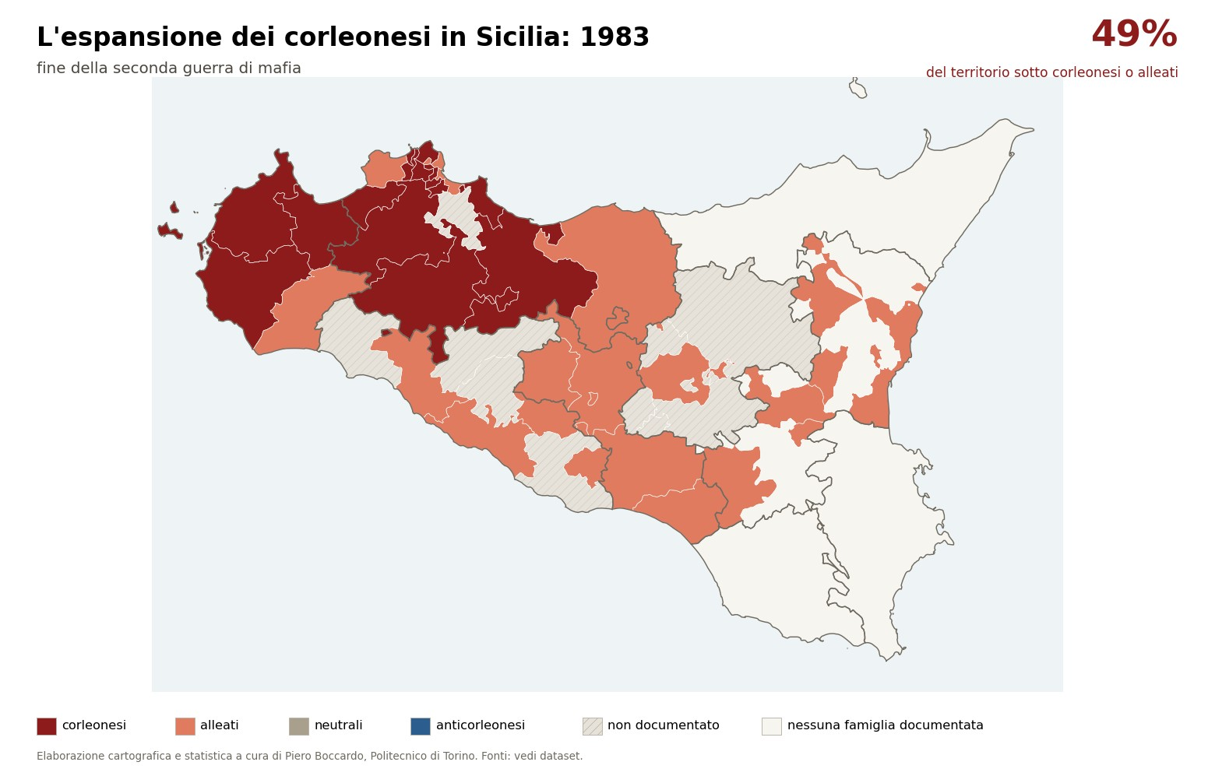
Figura 2. La Sicilia di Cosa nostra alla vigilia della seconda guerra di mafia (1981) e alla sua conclusione (1983). Fonte: elaborazione dell'autore su ordinanza sentenza, relazioni DIA e letteratura.
Il 23 aprile 1981 Stefano Bontate viene ucciso a Palermo, all'incrocio tra via Aloi e viale della Regione Siciliana. L'11 maggio è la volta di Salvatore Inzerillo, colpito in via Brunelleschi con lo stesso fucile mitragliatore. Il 26 maggio Girolamo Teresi, Giuseppe Di Franco e i fratelli Angelo e Salvatore Federico, uomini di Bontate, spariscono dopo essere stati convocati in un baglio di Villagrazia: è la lupara bianca, che accompagnerà tutta la guerra e che rende impossibile un conteggio completo delle vittime. Il 29 settembre 1981 viene ucciso con altri due uomini Calogero Pizzuto, capo del mandamento di Castronovo di Sicilia e Vicari, l'unico capo della provincia schierato apertamente con Bontate; il suo territorio passa a Francesco Intile di Caccamo, per decisione comunicata da Michele Greco.
La seconda ondata colpisce chi era rimasto in mezzo. Il 16 giugno 1982 il catanese Alfio Ferlito, rivale di Santapaola, viene ucciso sulla circonvallazione di Palermo mentre è trasferito da un carcere all'altro, insieme ai tre carabinieri della scorta e all'autista. Il 30 novembre 1982 vengono eliminati nello stesso giorno Rosario Riccobono, capo di Partanna Mondello, che si era tenuto in equilibrio tra le due fazioni, e Salvatore Scaglione, capo della Noce. Pochi giorni prima, secondo le dichiarazioni dei collaboratori di giustizia, a Palermo era stato strangolato Totò Minore, capo della famiglia di Trapani, giudicato da Riina inaffidabile per la sua neutralità.
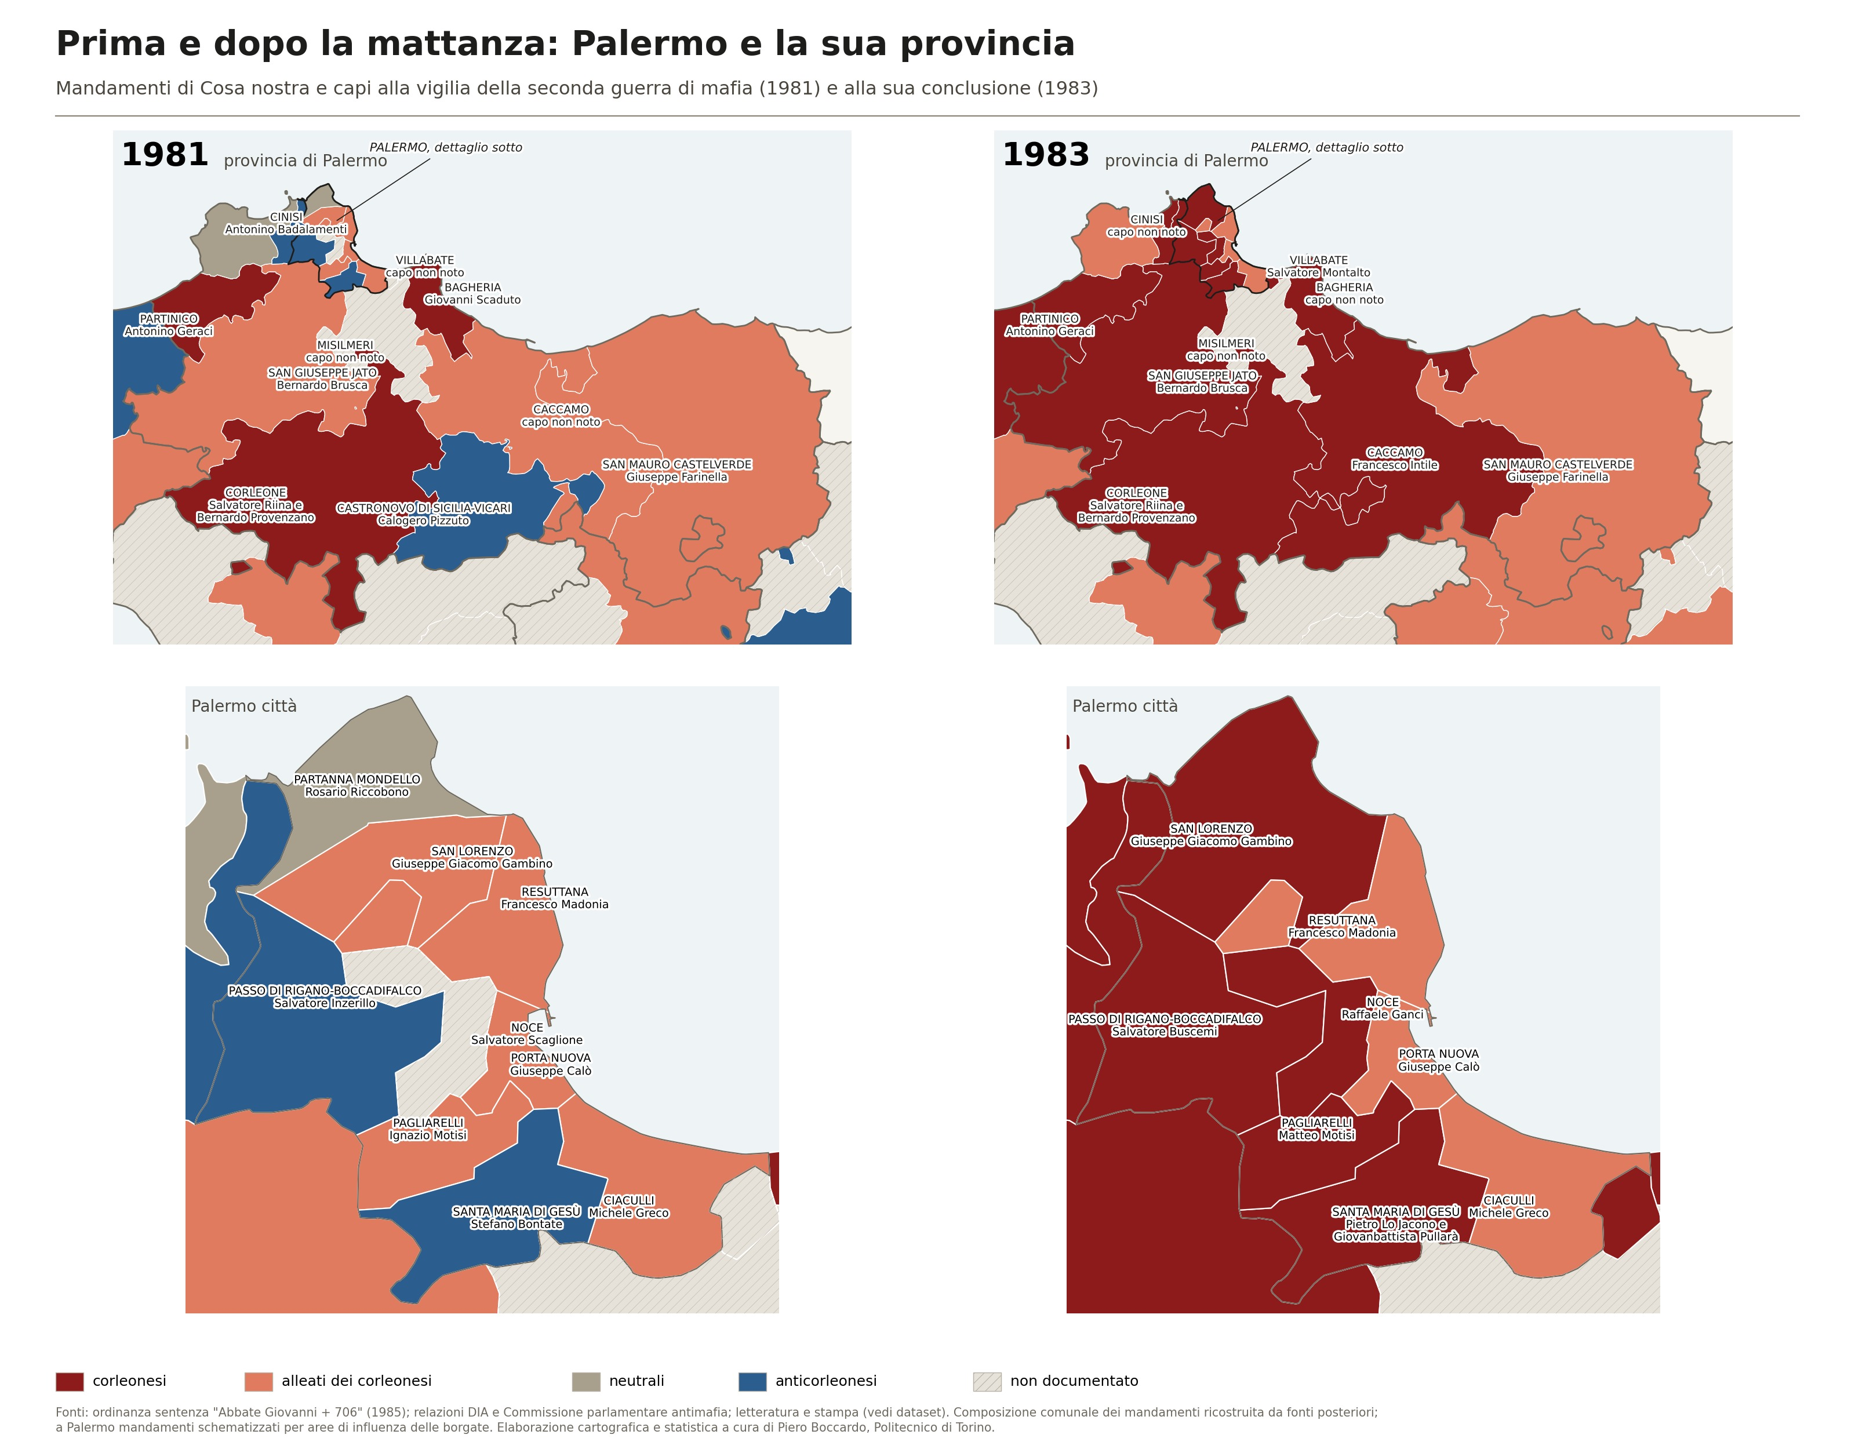
Figura 3. Palermo e la sua provincia prima e dopo la mattanza: mandamenti, capi e allineamento nel 1981 e nel 1983. I mandamenti della città sono schematizzati come aree di influenza delle borgate. Fonte: ordinanza sentenza "Abbate Giovanni + 706", Commissione antimafia, letteratura; elaborazione dell'autore.
La Figura 3 mostra l'effetto a scala di provincia. Nel 1981 il blu dei mandamenti anticorleonesi occupa Santa Maria di Gesù, Passo di Rigano e l'area di Castronovo; nel 1983 il blu è sparito. Al posto dei capi uccisi la commissione insedia reggenti di fiducia: Pietro Lo Jacono e Giovan Battista Pullarà a Santa Maria di Gesù, Salvatore Buscemi a Passo di Rigano, Raffaele Ganci alla Noce, Giuseppe Giacomo Gambino a San Lorenzo, che assorbe Partanna Mondello, Matteo Motisi a Pagliarelli, Salvatore Montalto a Villabate, Vincenzo Virga a Trapani. In soli due anni la quota di territorio regionale sotto corleonesi o alleati sale dal 33 al 49%, e la parte governata direttamente da capi della fazione o da essa insediati passa dall'8 al 20%.

1992, una sola regia
Gli anni del maxiprocesso non fermano l'espansione, la consolidano. Pino Greco, il killer più temuto della guerra, viene ucciso nel 1985 per ordine di Riina; Michele Greco è arrestato il 19 febbraio 1986 e la presidenza della commissione passa di fatto a Riina. A Brancaccio e Ciaculli salgono i fratelli Graviano, a Porta Nuova Salvatore Cancemi sostituisce Calò detenuto, a San Giuseppe Jato Giovanni Brusca prende il posto del padre Bernardo. Fuori da Palermo la stessa logica produce un sistema di alleanze: Santapaola a Catania, Piddu Madonia a Caltanissetta, Mariano Agate a Mazara del Vallo, Francesco Messina Denaro a Castelvetrano. Chi esce dalla linea viene eliminato, come Vincenzo Milazzo, capo di Alcamo, ucciso il 14 luglio 1992.
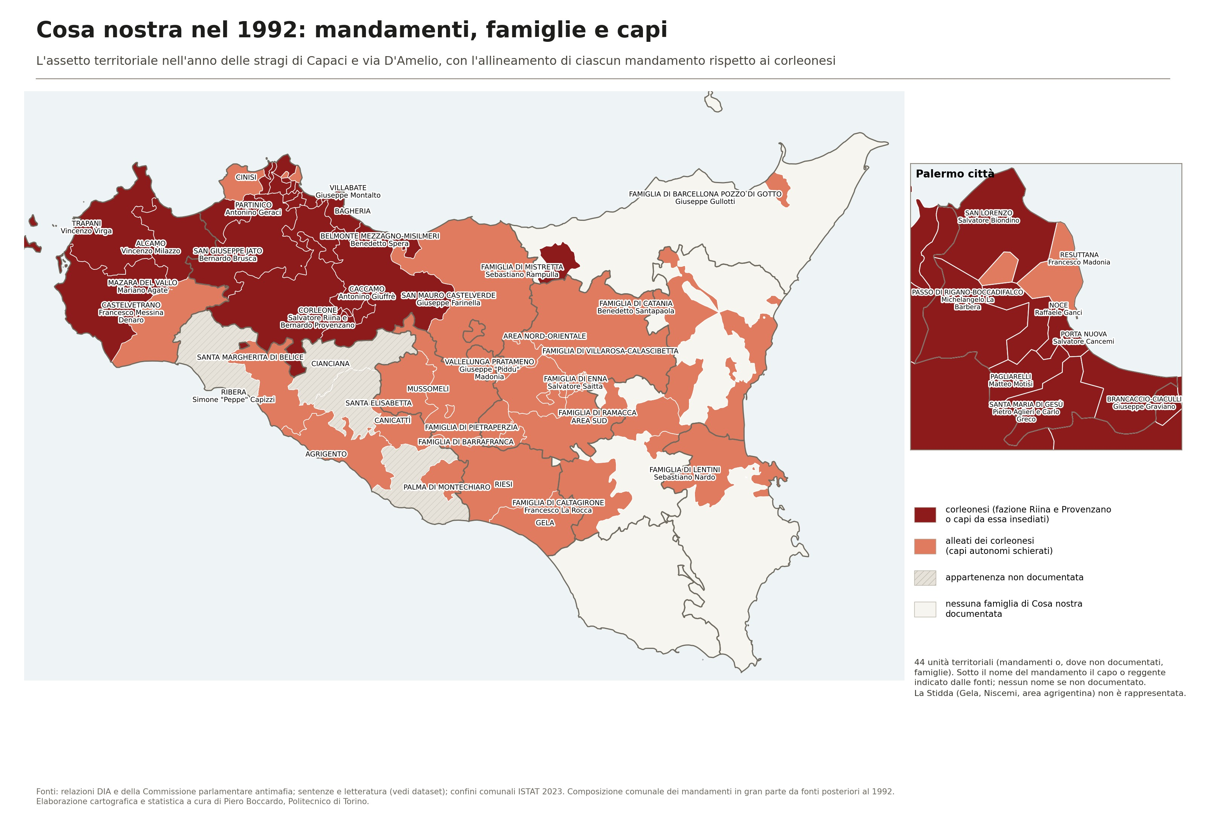
Figura 4. Cosa nostra nel 1992: mandamenti o, dove non documentati, famiglie, con il capo o reggente indicato dalle fonti e l'allineamento rispetto ai corleonesi. Fonte: relazioni DIA e della Commissione antimafia, sentenze e letteratura; confini comunali ISTAT 2023; elaborazione dell'autore.
Nel 1992 non resta in Sicilia un solo mandamento documentato schierato contro Riina. Il 61% della superficie dell'isola è in mano a corleonesi o alleati, il 7% ha un'appartenenza che le fonti non permettono di stabilire, il resto è la Sicilia orientale e meridionale in cui la presenza di Cosa nostra non è documentata o in cui operano organizzazioni diverse, come la Stidda o i clan catanesi esterni a Cosa nostra. È questa commissione, ormai ridotta a strumento di una sola fazione, a decidere la stagione delle stragi: Salvo Lima a marzo, Falcone a maggio, Borsellino a luglio. La geografia delle carte spiega perché non ci fu nessuno, dentro l'organizzazione, in grado di opporsi.

Nota metodologica
Il nucleo dei dati deriva dall'ordinanza sentenza del maxiprocesso nell'edizione pubblicata dalla Commissione parlamentare antimafia (Doc. XXIII n. 9, 2025). Il testo è stato letto dallo strato OCR dei PDF e strutturato in record con indicazione di tomo e pagina. Per gli anni successivi al 1985 e per le province diverse da Palermo abbiamo integrato le relazioni DIA, i documenti della Commissione antimafia, le sentenze citate in letteratura e, come guida verso le fonti primarie, le voci enciclopediche. Ogni attribuzione ha nel dataset una fonte e un grado di affidabilità, e più della metà delle attribuzioni fuori da Palermo prima del 1983 ha affidabilità bassa.
Due scelte vanno dichiarate. La prima riguarda i confini: nessuna fonte d'epoca descrive i mandamenti come aree. La loro composizione comunale deriva quasi sempre dalle relazioni DIA più recenti (2015-2022) ed è stata applicata a ritroso; i poligoni sono ottenuti fondendo i confini comunali ISTAT del 2023. Per Palermo città i mandamenti sono stati schematizzati come aree di influenza (poligoni di Voronoi) attorno alle borgate attribuite a ciascuno, ritagliate sul confine comunale. La seconda riguarda l'allineamento: distinguiamo i capi appartenenti alla fazione di Riina e Provenzano o da essa insediati ("corleonesi") dai capi autonomi che si schierarono con loro ("alleati"). Le percentuali sono calcolate sulla superficie e non sulla popolazione, e vanno lette come ordine di grandezza dell'espansione, non come misura precisa del controllo.

Fonti: Commissione parlamentare di inchiesta sul fenomeno delle mafie, "Il maxiprocesso di Palermo. Ordinanza sentenza dell'8 novembre 1985", Doc. XXIII n. 9, XIX legislatura, 2025; Direzione investigativa antimafia, relazioni semestrali al Parlamento (2015-2022); Commissione parlamentare antimafia, relazioni e documenti delle legislature X-XVII; confini amministrativi ISTAT 2023; elaborazione cartografica e statistica a cura di Piero Boccardo, Politecnico di Torino.

